
INSTITUCIÓN EDUCATIVA MADRE LAURA

HACIA LA TRANSFORMACION CON AMOR
NIT 8060035965- DANE 113001002413

GUIA DE APRENDIZAJE# 1 –AREA MATEMATICA OCTAVO

Docente: EDGAR ROBAYO VASQUEZ: edgarrobayovaz@outlook.com
IVAN MARTINEZ: areamatematica2020am@gmail.com
Periodo: Primer periodo
Semana: 8 de marzo al 27 de marzo
Fecha de envío: 8 de marzo
Fecha de revisión:

INTRODUCCIÓN

A través de la historia de la humanidad, la matemática ha evolucionado por la necesidad de resolver los nuevos retos y situaciones que se van presentando en la vida del hombre y que obedecen a situaciones relacionadas con el comercio, la ciencia, la tecnología etc. Las personas dedicadas a la matemática, han ido reconociendo varios conjuntos numéricos que comparten características en común, de tal manera que estas categorías son útiles cuando ciertos tipos de números son válidos para algunos valores y variables.
Lo que hoy se conoce sobre esta clasificación de los conjuntos numéricos, se ha desarrollado durante miles de años y en ese órden cronológico se tienen los números naturales (N), los números enteros (Z), los números racionales (Q) que corresponden a los decimales periódicos, los números irracionales (I) que corresponden a los decimales no periódicos, los números reales (R) que es la unión de los números racionales e irracionales y por último los números complejos (₵). El siguiente diagrama de Venn y el mapa conceptual muestran la relación entre estos conjuntos.

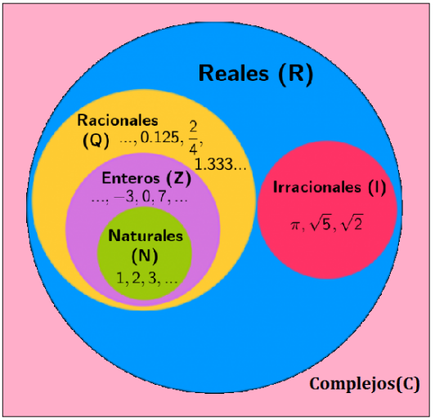
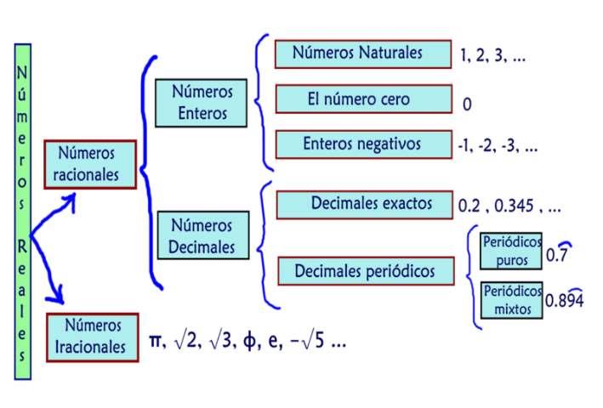

OBJETIVO

NOTA: Para una mejor comprensión de este tema te recomiendo que te asegures de saber dividir, por lo menos, entre una o dos cifras y de saber las tablas de multiplicar del cero al doce.

- Convertir un número racional en un número decimal y clasificarlo.

INDAGACIÓN

¿QUÉ VOY A APRENDER?

- Identificar entre que números racionales se puede encontrar uno u otro número dado.
- Realizar correctamente la construcción de un número irracional.
- Establece relaciones de orden entre los elementos de un determinado conjunto numérico.
CONCEPTUALIZACIÓN

PRIMERA PARTE
- Los siguientes vídeos tratan sobre el conjunto de los números racionales y explican cómo se puede convertir un número racional a un número decimal. En este punto te invito que veas detenidamente cada vídeo y después elaboras un documento escrito explicando los temas tratados en cada uno, debes incluir en cada explicación ejemplos, dibujos, fotos, gráficos etc., es decir todo lo que consideres necesario para mejorar tu escrito.
- Video N°1 https://youtu.be/7RfP8OjRTAg
- Video N°2 https://youtu.be/kYyDc0XRUeg
- Video N°3 https://youtu.be/c9eWZ5zlzP0
- Video N°4 https://youtu.be/3t7fQ2cPjxw
- Video N°5 https://youtu.be/E-slheOPzZc
- Video N°6 https://youtu.be/xnA5mVodSAo
- Video N°7 https://youtu.be/PZOgxa-gJ90
- Video N°8 https://youtu.be/V6M41eyA6gM
- Video N°9 https://youtu.be/KaIpyzhT15w
- Representa gráficamente los siguientes números racionales, recuerda que el denominador representa las partes iguales en que se divide cada unidad y el numerador las partes que se toman. (Video Nª3).

A. $\frac{5}{8}$ B. $\frac{7}{10}$ C. $\frac{8}{3}$ D. $\frac{17}{4}$ E. $\frac{11}{2}$ F. $\frac{9}{7}$

Recuerda que cuando se divide el numerador entre el denominador de una fracción, se obtiene un número decimal que puede ser exacto, periódico puro o periódico mixto. (Videos Nº7 y video Nº8).

- Clasifica los siguientes números decimales escribiendo al frente de cada uno si es exacto, periódico puro o periódico mixto:

NUMERO DECIMAL | CLASE
2,555555…
95,75
0,858585…
2,466666…
15,$\overline{8}$
0,25$\overline{345}$
24,$\overline{572}$
5,207
4,237777…
35,$\overline{85}$

- Convierte los siguientes números racionales en números decimales y clasifícalos. Incluye en tu trabajo el procedimiento, es decir la división completa de cada uno.
A. $\frac{15}{8}$ B. $\frac{7}{3}$ C. $\frac{3}{5}$ D. $\frac{11}{6}$ E. $\frac{7}{12}$

F. $\frac{19}{11}$ G. $\frac{18}{7}$ H. $\frac{30}{22}$ I. $\frac{9}{10}$ J. $\frac{1061}{330}$

SEGUNDA PARTE
NOTA: Para una mejor comprensión de este tema te recomiendo que te asegures de saber:
- Multiplicar fracciones.
- Simplificar fracciones hasta llevarla a una fracción irreducible.
- Resolver ecuaciones simples de una variable.
Resolver ecuaciones simples de una variable.

OBJETIVO
Convertir un número decimal exacto o periódico a un número racional para determinar la fracción generatriz.

- En los siguientes vídeos se estudiará cómo se puede convertir un número decimal exacto, periódico puro o periódico mixto a un número racional. En este punto te invito que veas detenidamente cada vídeo y después vas a elaborar un documento escrito explicando los temas tratados en cada uno, debes incluir en cada explicación ejemplos, dibujos, fotos, gráficos etc., es decir todo lo que consideres necesario para mejorar tu escrito.
- Video Nº1 https://youtu.be/F5TT9lzXJW8 Conversión de decimal exacto a racional.
- Video Nº2 https://youtu.be/HgLY1hHF1JQ Conversión de decimal periódico puro a racional.
- Video Nº3 https://youtu.be/Tr_nI9d9y2s Conversión de decimal periódico mixto a racional.
- Video Nº4 https://youtu.be/xLJbRsfQE20 Otra forma de convertir un decimal periódico mixto a racional.
- Halla la fracción generatriz de los siguientes números decimales y verifica la respuesta dividiendo el numerador entre el denominador. Ten presente que hallar la fracción generatriz consiste en realizar la conversión de un decimal que puede ser exacto, periódico puro o periódico mixto a número racional.

A. 2,5 B. 0,28 C. 7,3333… D. 1,$\overline{52}$ E. 12,8

F. 5,$\overline{3}$ G. 6,353535… H. 8,$\overline{309}$ I. 5,8666… J. 15,21$\overline{45}$

- Consulta como se les llama a los números decimales no periódicos y escribe por lo menos 5 ejemplos.

TERCERA PARTE

https://www.youtube.com/watch?v=lsoFP2YApvs
https://www.youtube.com/watch?v=rtNC7g1h_JA

Realizar 5 ejercicios donde se apique numero Reales

APLICACIÓN

Utilizar las diferentes herramientas actuales como bibliotecas virtuales, libros, YouTube, aplicaciones en Play Store, para que de esta manera poder resolver problemas cotidianos que se le presenta en día a dia.

AUTOEVALUACIÓN

- Como te pareció la guía sobre los números racionales, irracionales y reales
- Para que sirven los números racionales, irracionales y reales en nuestra vida cotidiana.
- Escribe 5 ejemplos donde se apliquen los números racionales, irracionales y reales en la vida cotidiana.
- Cuál es tu sugerencia para la próxima guía.
IMPORTANTE
ESTUDIAR LOS TEMAS DE LIBROS PAGINAS DESDE 8 HASTA 12

